Escola Municipal de Educação Básica Augustinho Marcon
Catanduvas (SC), Agosto 2020.
Diretora: Tatiana M. Tatiana M. Bittencourt Menegat
Assessora Técnica-Pedagógica: Maristela Apª Borella Baraúna
Assessora Técnica-Administrativa: Margarete Petter Dutra
Professora: Gislaine Guindani
Disciplina: PROSEDI
Turma: 1° ano- Vespertino.

AULA 02- SEQUÊNCIA DIDÁTICA: APRENDENDO COM O TANGRAM
24/08/2020 A 28/08/2020

TRILHA TANGRAM
1° PASSO: DESENHE SUA TRILHA OU IMPRIMA AS IMAGENS PARA COLAR. VOCÊ PODE FAZER EM UMA FOLHA DE OFÍCIO OU CARTOLINA.
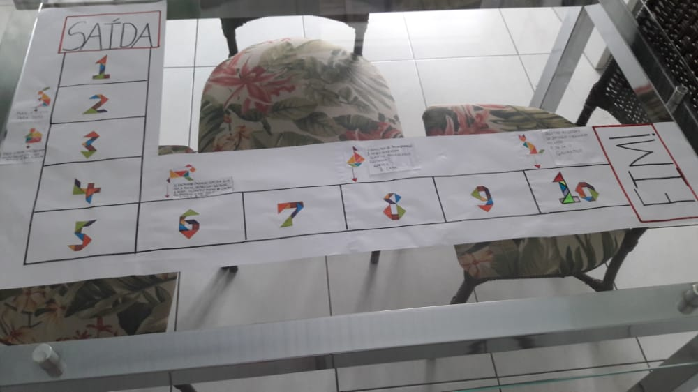

OBSERVE O QUE ESTÁ ESCRITO NAS CASINHAS, PARA VOCÊ PODER COPIAR EM SUA TRILHA: CASA 2: PULE UMA CASA PARA TRÁS; CASA 3: DIGA O NOME DAS FORMAS GEOMÉTRICAS DA CASA. AVANCE UM NÚMERO; CASA 6: O CACHORRO PASSEOU COM SUA DONA POR DUAS HORAS, DEPOIS COM SEU DONO 1 HORA. QUANTAS HORAS O CACHORRO PASSEOU ESSE DIA? AVANCE DUAS CASAS; CASA 8: O BARCO TEM 10 PASSAGEIROS 3 DESEMBARCARAM. QUANTOS PASSAGEIROS RESTARAM? AVANCE 1 CASA; CASA 10: SOLETRE AS LETRAS DA IMAGEM OBSERVADA AO LADO. E SEJA O GANHADOR;
2° PASSO: PARA REPRESENTAR OS JOGADORES VOCÊ PODE UTILIZAR PEDRINHAS DIFERENTES, TAMPINHAS PETS COLORIDAS. OU O MATERIAL QUE ACHAR MELHOR.
3° PASSO: CADA JOGADOR NA SUA VEZ, JOGA O MATERIAL QUE ESCOLHEU, (PEDRINHA, TAMPINHA...). POSICIONANDO-SE NA TRILHA. GANHA O JOGADOR QUE PRIMEIRO CHEGAR Á CASA DA CHEGADA!
SEGUE OS MODELOS PARA IMPRIMIR DOS NÚMEROS E OS DESENHOS:
